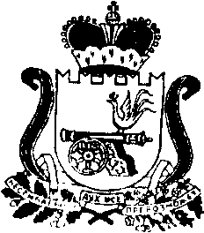

АДМИНИСТРАЦИЯ МУНИЦИПАЛЬНОГО ОБРАЗОВАНИЯ
«КАРДЫМОВСКИЙ РАЙОН» СМОЛЕНСКОЙ ОБЛАСТИ

ПОСТАНОВЛЕНИЕ

от 21.11.2017 № 00820

О внесении изменений в муниципальную программу «Обеспечение жильем молодых семей на территории муниципального образования «Кардымовский район» Смоленской области» на 2014 - 2020 годы

Администрация муниципального образования «Кардымовский район» Смоленской области

постановляет:

1. После абзаца 14 раздела 5 «Механизм реализации программы» муниципальной программы «Обеспечение жильем молодых семей на территории муниципального образования «Кардымовский район» Смоленской области» на 2014-2020 годы, утвержденной постановлением Администрации муниципального образования «Кардымовский район» Смоленской области от 22.01.2014 № 0015 (в ред. от 19.12.2014 № 00889, от 18.05.2015 № 00309, от 22.09.2015 № 00581, от 11.12.2015 № 00768, от 30.12.2016 № 00772, от 30.03.2017 № 00207, от 02.06.2017 № 00355, от 20.07.2017 № 00484) добавить абзац следующего содержания:
«Социальная выплата не может быть использована на приобретение жилого помещения у близких родственников (родителей (усыновителей), детей (в том числе усыновленных), супругов, бабушек (дедушек), внуков, полнородных и неполнородных братьев и сестер)».
2. Настоящее постановление опубликовать на официальном сайте Администрации муниципального образования «Кардымовский район» Смоленской области в сети «Интернет».
3. Контроль исполнения настоящего постановления возложить на заместителя Главы муниципального образования «Кардымовский район» Смоленской области Н.В. Игнатенкову.
4. Настоящее постановление вступает в силу со дня его подписания, и применяется к правоотношениям, возникшим с 03 июня 2017 года.

Глава муниципального образования «Кардымовский район» Смоленской области | П.П. Никитенков

